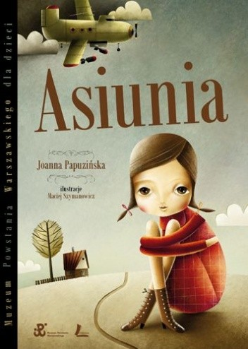

Mała książeczka a w niej tyle emocji. Asiunia to lektura szkolna w najmłodszych klasach. Wzruszająca opowieść o wojnie, opowiedziana przez małą dziewczynke. Świetny sposób na to żeby dziecku było łatwiej zrozumieć wydarzenia drugiej wojny światowej.

Historia małej Asiuni, dla której wojna zaczęła się tuż po jej piątych urodzinach, gdy pewnej nocy znikła mama i cały dom. Trzeba było iść spać do cudzego domu, gdzie zamiast mamy była obca pani, obce meble i trzeba było pić mleko z cudzego kubeczka, zamiast z tego co zawsze. Asiunia bardzo uważnie obserwuje świat i stara się jak najwięcej zrozumieć, choć przecież dla tak małej dziewczynki jest to strasznie trudne.

Wzruszająca literatura faktu dla najmłodszych wydana w koedycji z Muzeum Powstania Warszawskiego.